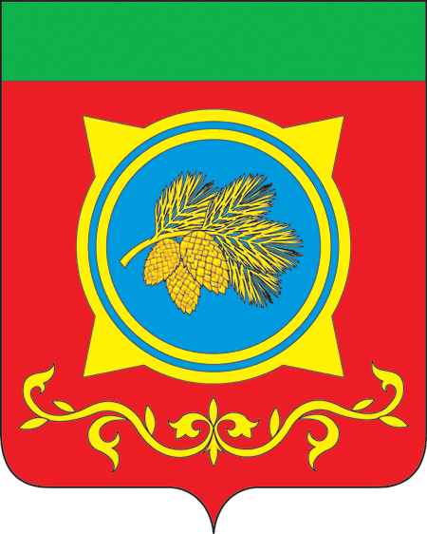
Российская Федерация
Республика Хакасия
Администрация Таштыпского района
Республики Хакасия

ПОСТАНОВЛЕНИЕ

12.04.2023 г. с.Таштып № 163

Об организации и проведении конкурса рисунков, плакатов среди учащихся средних общеобразовательных учреждений Таштыпского района «Я рисую безопасный труд»

В целях формирования у подрастающего поколения внимательного отношения к вопросам безопасности труда и сохранения жизни и здоровья в процессе учебно-трудовой деятельности, привлечения внимания общественности к проблемам обеспечения безопасных условий труда и повышению культуры охраны труда выпускников общеобразовательных учреждений, руководствуясь Законом Республики Хакасия от 27.09.2007 №60-ЗРХ «О наделении органов местного самоуправления муниципальных районов и городских округов Республики Хакасия отдельными государственными полномочиями в области охраны труда», руководствуясь п.3 ч.1 ст.29 Устава муниципального образования Таштыпский район от 24.06.2005г. Администрация Таштыпского района постановляет:

  - Организовать и провести в период с 17 апреля 2023г. по 28 апреля 2023г. конкурс рисунков, плакатов среди учащихся средних общеобразовательных учреждений Таштыпского района «Я рисую безопасный труд».
  - Утвердить Положение о порядке проведения конкурса рисунков, плакатов среди учащихся средних общеобразовательных учреждений Таштыпского района «Я рисую безопасный труд», согласно приложению 1 к настоящему постановлению.
3. Утвердить состав конкурсной комиссии конкурса рисунков, плакатов среди учащихся средних общеобразовательных учреждений Таштыпского района «Я рисую безопасный труд», согласно приложению 2 к настоящему постановлению.
4.Утвердить смету на проведение конкурса рисунков, плакатов согласно приложению 3 к настоящему постановлению. Оплату на проведение конкурса произвести за счёт средств муниципальной программы «Улучшение условий охраны труда в Таштыпском районе»
5. Контроль за выполнением настоящего постановления возложить на и.о.Заместителя Главы Таштыпского района по экономике И.Н.Тохтобину

Глава Таштыпского района Н.В. Чебодаев

